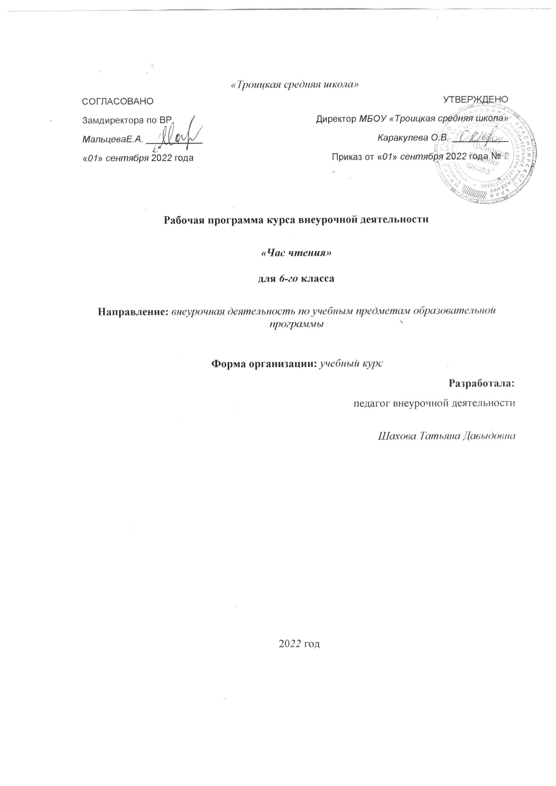

ПОЯСНИТЕЛЬНАЯ ЗАПИСКА111111
Программа курса «Час чтения» составлена на основе следующих нормативно-методических материалов:
1. Концепция духовно-нравственного развития и воспитания личности гражданина.
2. Федеральный государственный образовательный стандарт основного общего образования (требования к планируемым результатам освоения ООП ООО).
3. Постановление от 29 декабря 2010 г. № 189 «Об утверждении СанПиН 2.4.2.2821-10 «Санитарно-эпидемиологические требования к условиям и организации обучения в общеобразовательных учреждениях».
«Региональный список 100 книг» рекомендован для использования при организации внеклассной и внеурочной работы с обучающимися. Реализация и позиционирование данного проекта представляется важным для возрождения читательского интереса и традиций чтения
Ценность программы «Час чтения» заключается в том, что учащиеся получают возможность познакомиться с русской и зарубежной литературой XIX-XI веков, что сегодня является насущной необходимостью.
Сегодня уже понятно, что возродить семейное чтение невозможно. У нас выросло не одно поколение «нечитающих родителей», и сегодня только школа может исправить ситуацию, – школа, которая сегодня должна «читать» детям.
Цель программы «Час чтения» – научить читать-мыслить, читать-чувствовать, читать-жить; научить активно слушать, чтобы расслышать сказанное.
Главная задача – «раскрыть перед ребёнком мир словесного искусства» (Л.С. Выготский). Это значит познакомить ребёнка с существованием словесного искусства как неотъемлемой части жизни каждого человека, приучить к постоянному общению с таким искусством, воспитать чувство слова, вызвать интерес, любовь и тягу к книге.
Место курса в плане внеурочной деятельности МБОУ «Троицкая средняя школа»: учебный курс предназначен для обучающихся 6 класса; рассчитан на 1 час в неделю/34 часа в год.
Программа курса внеурочной деятельности разработана с учетом рекомендаций примерной программы воспитания. Это позволяет на практике соединить обучающую и воспитательную деятельность педагога, ориентировать ее не только на интеллектуальное, но и на нравственное, социальное развитие ребенка. Это проявляется:
в выделении в цели программы ценностных приоритетов;
- в приоритете личностных результатов реализации программы внеурочной деятельности, нашедших свое отражение и конкретизацию в примерной программе воспитания;
в интерактивных формах занятий для обучающихся, обеспечивающих их вовлеченность в совместную с педагогом и сверстниками деятельность.
Над программой можно работать один год – 34 часа, в конце которого обучающийся проводит защиту своего проекта «Я читаю…», где он предлагает произведение, найденное им в течение года, и сам читает его вслух.
Универсальность программы заключается в том, что работать по ней можно, начиная с любого класса, можно менять произведения, учитывая специфику класса.
Программа предусматривает проведение занятий 1 раз в неделю.
УМК учебного курса
Брозо Уильям Дж. «Это – первая книга, которую я прочёл от начала до конца»: как помочь детям найти путь к грамотности/ Уильям Дж. Брозо // Библиотека в школе. – 2007. – № 16. – С. 30–31.
- Вдовина М. Часы чтения и игр/ М. Вдовина // Библиотека в школе. – 2002. – № 16.
- Ветрова Тамара Викторовна. Читать интересно/ Ветрова Т.В.// Литература (ПС). - 2011. - № 13. - С. 8-9.
- Выразительное чтение. О его роли в развитии речи /Дошкольное воспитание. – 2006. - № 6. – С. 101-105.//
http://mei--blog.blogspot.ru/2011/04/blog-post_05.html
- Дети и книга. Простые приёмы привлечения к чтению: сборник / под ред. О. Громовой. – М.: Чистые пруды, 2007. – (Библиотечка «Первого сентября», серия «Библиотека в школе».Вып. 6 (18)).
- Дивина Н.А У нас всё получится!/ Дивина Н.А.// Библиотека в школе. - 2011. - № 6.
- Книги, помогающие жить: рекомендательный указатель литературы/ сост. Н.Е. Колоскова. – М.: Чистые пруды, 2008. – 32 с. – (Библиотечка «Первого сентября», серии «Библиотека в школе», «Здоровье детей», «Литература».Вып. 23).
- Мяэотс О. Вся Польша читает детям./ О. Мяэотс// Библиотека в школе. – 2008. – № 1. – С. 13–14.
- Обрезкова Е. Слишком быстро читается/ Е. Обрезкова// Библиотека в школе. – 2008. – № 17. – С. 16–17.
- Сухомлинский В.А. Как воспитать настоящего человека [Текст]: (Этика коммунистического воспитания). Педагогическое наследие/ Сост. О.В. Сухомлинская.- М.: Педагогика 1990. — 288 с. — (Б-ка учителя).
- Пантюхова Т.В. Летнее чтение – семейное чтение/ Н. Шаломова, Т.В. Пантюхова// Летнее чтение в детской и школьной библиотеке: из опыта работы. – М.: Чистые пруды,2007. - С. 24-27.
- Федеральный государственный образовательный стандарт основного общего образования/ М-во образования и науки Рос. Федерации. – М.: Просвещение, 2011. – 48 с. – (Стандарты второго поколения)
- Фундаментальное ядро содержания общего образования/ под ред. В.В. Козлова, А.М. Кондакова. – 2-е изд. – М.: Просвещение, 2010. – 59 с. – «Стандарты второго поколения)
- Школа как территория чтения [Текст]: Сборник статей/ Сост. С.В. Волков. – М.: Межрегиональный центр библиотечного сотрудничества, 2008. – 88 с.

Содержание учебного курса
6 класс (34 часа)

Введение
Притча «Чему учат книги?». Книги помогают нам понять мир, изучить его, познать, учат чувствовать и сопереживать. «Без книги человек слеп».

Человек и родина
Юрий Куранов «Тепло родного очага» (отрывки). Поэтичные этюды о людях и природе современной деревни русской земли

Иван Шмелёв «Русская песня». Что такое Родина. С чего начинается Родина?

Человек и школа
Москвина Марина «Моя собака любит джаз». Рассказы смешные, фантастические, остросюжетные. Герой их, Андрюха Антонов, — удивительный человек. Достаточно взглянуть на мир его глазами, и мир переворачивается с ног на голову. А может быть, наоборот, благодаря Андрюхе и его сногсшибательным приключениям все встает на свои места, и наступает вселенская гармония.

Т. Крюкова «Веселая перемена». В книгу вошли весёлые рассказы о современной школе. Времена меняются, но в серьёзной школьной жизни с её вечными проблемами: конфликтами с учителями, невыученными уроками, двойками по поведению – всегда есть место для смеха.

М. Дружинина «Дело чести». Истории школьной жизни.

Л. Каминский «Урок смеха». Интересные и поучительные истории о школьниках, о дружбе.

Ирина Антонова «Эксперимент». Интересные и поучительные истории о школьниках.

Человек и семья
М. Самарский «Сирота». Семья. Родители, бабушка, потери.

Э. Шим «Ребята с нашего двора». Повесть в новеллах о современных мальчишках и девчонках, людях беспокойной совести и активного добра. Стремление помочь человеку, папавшего в беду, будь то больной сосед или забравшиеся на крышу ребятишки наполняет их жизнь приключениями и романтикой.
Любовь Воронкова «Девочка из города» (отрывок). Повествование о девочке, которая потеряла в годы войны всю семью, и о том, как приняла её новая семья.
Человек и его выбор
Любовь Воронкова «Старшая сестра» («Ветка дуба»). Эта книга – о судьбе девочки-пионерки Зины Стрешневой. У неё умерла мать. Потерять так рано мать – само по себе тяжёлое горе. Но Зине, старшей сестре, пришлось принять на себя заботу о хозяйстве, о младших братишке и сестрёнке, постараться сохранить тот же уклад жизни, что был и при матери. Для этого нужно большое мужество, и этого мужества у девочки не всегда хватало. Эта книга – о дружбе настоящей и ненастоящей, о мужестве и долге.

Ю. Коваль «Приключения Васи Куролесова». Обманутый на рынке, деревенский парень Вася Куролесов решает найти и проучить своего обидчика, но в результате опять обманут и оказывается в милиции. Он узнаёт, что столкнулся с серьёзными бандитами и присоединяется к милиционерам для их поимки.
Рождественские рассказы
Ф.М. Достоевский «Мальчик у Христа на ёлке». Знакомство с жанром рождественского рассказа. Мечты юных героев в рождественскую ночь. Гуманность, доброта как основа человеческих взаимоотношений.

Человек и природа
Ю. Казаков. «Арктур – гончий пёс». История слепого гончего пса Арктура. Ему пришлось пройти через море трудностей и не потерять при этом уверенности в себе. Наоборот, Арктур сумел проявить лучшие качества и таланты, заложенные в нём природой, и доказать любящим его людям, что потеря зрения – не является потерей самого главного в жизни!

Житков Борис Степанович «Мангуста». Правдивый рассказ о приключениях и подвигах двух веселых и храбрых зверьков-мангуст на большом корабле.

Михаил Самарский «Формула добра». Если ты собака-поводырь, то привередничать на работе тебе не к лицу. Вот и лабрадор Трисон поступил на службу к весьма необычной подопечной. Со слепой старушкой не побегаешь, не поиграешь, но он отлично справлялся со своей задачей, несмотря ни на что. Правда, скоро все изменилось, судьба преподнесла сюрприз. И верный помощник попал к совсем другим хозяевам. Поводырь стал… охранником! Казалось, быть на страже в детском садике – легче легкого, пока там не произошло страшное событие. Однако Трисон не простой пес, поэтому даже в критической ситуации смог показать себя с лучшей стороны.

Борис Минаев «Детство Лёвы» («Дерево»). Милосердие, внимание к окружающему нас миру.

Полина Уханова «Ночной переполох». Братья наши меньшие рядом с нами.

Евгений Пермяк «Некрасивая елка». Волшебный мир природы

Защитники Отечества
С.Т. Романовский «Александр Невский». Книга повествует о жизни русского полководца Александра Невского (1220–1263), который возглавил русские войска, отстоявшие северо-западные земли Руси от захвата шведскими и немецкими феодалами.
С. Алексеев «Подвиг Ленинграда (1941–1944)»(на выбор учителя). Рассказы о том, как 900 дней и ночей находился Ленинград во вражеской блокаде, как выстоял и победил фашистов.
С. Алексеев «Московская битва (1941–1942)»(на выбор учителя). Рассказы о том, как советские войска остановили наступление фашистов на Москву и нанесли им первый сокрушительный удар.

Мама, бабушка
Валентина Осеева «Бабка». Отношение к бабушке.
А. Дорофеев «А Германа всё нет». Взаимоотношения матери и сына. Проблема взаимопонимания в семье.

Человек и искусство
Нина Дашевская «Скрипка неизвестного мастера». Лирическая повесть о музыке и музыкантах — в старину и в наши дни.

«И помнит мир спасенный»
Сергей Алексеев «Папка». Тема памяти.
Юрий Яковлев «Салют». Тема памяти.
С. Алексеев «Взятие Берлина. Победа! (1945)». Рассказы о последней битве Великой Отечественной войны и полном разгроме фашистов нашими войсками.
Илья Миксон «Жила, была». Документальная повесть о Тане Савичевой и ленинградцах в блокадном городе.
Проект «Я читаю….»
Планируемые результаты.
Личностные и метапредметные результаты освоения программы
Личностные результаты
• осознавать себя ценной частью большого разнообразного мира (природы и общества);
• испытывать чувство гордости за красоту родной природы, свою малую родину, страну;
• осознавать себя гражданином России;
• объяснять, что связывает тебя с историей, культурой, судьбой твоего народа и всей России;
•искать свою позицию в многообразии общественных и мировоззренческих позиций, эстетических и культурных предпочтений;
• уважать иное мнение;
• вырабатывать в противоречивых конфликтных ситуациях правила поведения.
Метапредметные результаты
Регулятивные
• учиться обнаруживать и формулировать проблему;
• составлять план выполнения задач, решения проблем творческого и поискового характера;
• работая по плану, сверять свои действия с целью и, при необходимости, исправлять ошибки;
• работать по составленному плану,
• понимать причины своего неуспеха и находить способы выхода из этой ситуации.
Познавательные
• предполагать, какая информация нужна;
• выбирать основания для сравнения, классификации объектов;
• устанавливать аналогии и причинно-следственные связи;
• выстраивать логическую цепь рассуждений;
• представлять информацию в виде таблиц, схем, опорного конспекта, в том числе с применением средств ИКТ.
Коммуникативные
• организовывать взаимодействие в группе (распределять роли, договариваться друг с другом и т.д.);
• предвидеть (прогнозировать) последствия коллективных решений;
• оформлять свои мысли в устной и письменной речи с учётом своих учебных и жизненных речевых ситуаций, в том числе с применением средств ИКТ;
• при необходимости отстаивать свою точку зрения, аргументируя ее, учиться подтверждать аргументы фактами;
• слушать других, пытаться принимать другую точку зрения, быть готовым изменить свою точку зрения.

Тематическое планирование

Раздел курса | Тема занятия | количество часов
Введение | Притча «Чему учат книги?». | 1
Человек и родина | Юрий Куранов «Тепло родного очага» (отрывки). | 1
 | Иван Шмелёв «Русская песня». Что такое Родина. С чего начинается Родина? | 1
Человек и школа | Москвина Марина «Моя собака любит джаз». . | 1
 | Т. Крюкова «Веселая перемена | 1
 | М. Дружинина «Дело чести». Истории школьной жизни. | 1
 | Л. Каминский «Урок смеха». Интересные и поучительные истории о школьниках, о дружбе. | 1
 | Ирина Антонова «Эксперимент». Интересные и поучительные истории о школьниках. | 1
Человек и семья | М. Самарский «Сирота». Семья. Родители, бабушка, потери. | 1
 | Э. Шим «Ребята с нашего двора». . | 1
 | Любовь Воронкова «Девочка из города» (отрывок). | 1
Человек и его выбор | Любовь Воронкова «Старшая сестра» («Ветка дуба»). | 1
 | Ю. Коваль «Приключения Васи Куролесова». | 1
Рождественские рассказы | Ф.М. Достоевский «Мальчик у Христа на ёлке». | 1
Человек и природа | Ю. Казаков. «Арктур – гончий пёс». | 1
 | Житков Борис Степанович «Мангуста». | 1
 | Михаил Самарский «Формула добра». | 1
 | Борис Минаев «Детство Лёвы» («Дерево»). | 1
 | Полина Уханова «Ночной переполох». | 1
 | Евгений Пермяк «Некрасивая елка».
Защитники Отечества | С.Т. Романовский «Александр Невский». | 1
 | С. Алексеев «Подвиг Ленинграда (1941–1944)»(на выбор учителя). | 1
 | С. Алексеев «Московская битва (1941–1942)»(на выбор учителя). | 1
Мама, бабушка | Валентина Осеева «Бабка». | 1
 | А. Дорофеев «А Германа всё нет» | 1
Человек и искусство | Нина Дашевская «Скрипка неизвестного мастера». | 1
 | Сергей Алексеев «Папка». | 1
 | Юрий Яковлев «Салют». | 1
 | С. Алексеев «Взятие Берлина. Победа! (1945)». | 1
 | Илья Миксон «Жила, была». | 1
31-34. | Проект «Я читаю….» | 4

Календарно-тематическое планирование

№ занятия | Тема занятия | дата проведения по плану | дата проведения по плану
1 | Притча «Чему учат книги?». | 8.09
2 | Юрий Куранов «Тепло родного очага» (отрывки). | 15.09
3 | Иван Шмелёв «Русская песня». Что такое Родина. С чего начинается Родина? | 22.09
4 | Москвина Марина «Моя собака любит джаз». . | 29.09
5 | Т. Крюкова «Веселая перемена | 6.10
6 | М. Дружинина «Дело чести». Истории школьной жизни. | 13.10
7 | Л. Каминский «Урок смеха». Интересные и поучительные истории о школьниках, о дружбе. | 20.10
8 | Ирина Антонова «Эксперимент». Интересные и поучительные истории о школьниках. | 27.10
9 | М. Самарский «Сирота». Семья. Родители, бабушка, потери. | 10.11
10 | Э. Шим «Ребята с нашего двора». . | 17.11
11 | Любовь Воронкова «Девочка из города» (отрывок). | 24.11
12 | Любовь Воронкова «Старшая сестра» («Ветка дуба»). | 1.12
13 | Ю. Коваль «Приключения Васи Куролесова». | 8.12
14 | Ф.М. Достоевский «Мальчик у Христа на ёлке». | 15.12
15 | Ю. Казаков. «Арктур – гончий пёс». | 22.12
16 | Житков Борис Степанович «Мангуста». | 12.01
17 | Михаил Самарский «Формула добра». | 19.01
18 | Борис Минаев «Детство Лёвы» («Дерево»). | 26.01
19 | Полина Уханова «Ночной переполох». | 2.02
20 | Евгений Пермяк «Некрасивая елка». | 9.02
21 | С.Т. Романовский «Александр Невский». | 16.02
22 | С. Алексеев «Подвиг Ленинграда (1941–1944)»(на выбор учителя). | 23.02
23 | С. Алексеев «Московская битва (1941–1942)»(на выбор учителя). | 2.03
24 | Валентина Осеева «Бабка». | 9.03
25 | А. Дорофеев «А Германа всё нет» | 16.03
26 | Нина Дашевская «Скрипка неизвестного мастера». | 30.03
27 | Сергей Алексеев «Папка». | 2.04
28 | Юрий Яковлев «Салют». | 9.04
29 | С. Алексеев «Взятие Берлина. Победа! (1945)». | 16.04
30 | Илья Миксон «Жила, была». | 23.04
31-34 | Проект «Я читаю….» | 6, 13, 20, 27/ 05

